- Наименование захоронения: Захоронение жертв войн 7070
- Место и дата захоронения: Гомельская область, Мозырский район, д. Черемошня, кладбище, 1941 г.
- Вид захоронения: братская могила
- Краткое описание захоронения: Мемориальная плита из гранита черного цвета с изображением скорбящей женщины. На плите нанесены имена 16 захороненных мирных жителей. Захоронение взято в металлическую ограду, прилегающая территория выложена тротуарной плиткой.
- Краткая историческая справка о захоронении: В 1941 году все жители деревни погибли в результате геноцида.
- Список захороненных
- Фотография захоронения
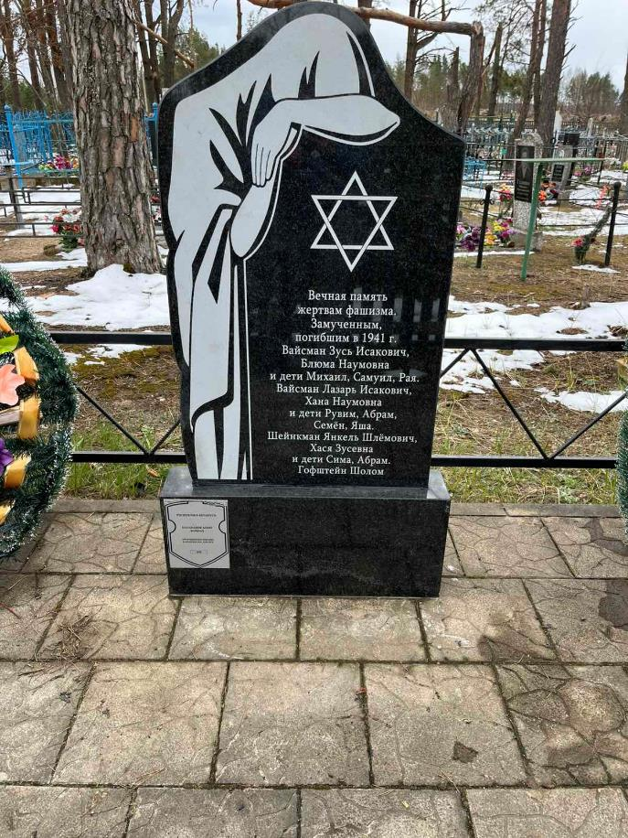
Координаты места захоронения: 52° 0'5.65"С 29° 4'2.65"В

